IDE A LA REDACTION D’UN CCTP: Prescriptions particulières

FAÇADE OSSATURE BOIS
avec exigences globales feu façade
Allotissement S

Lot Structure Lot Structure

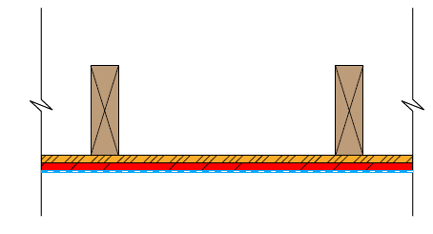

17/02/2022
REAMBULE

Ce document est une aide à la rédaction d’un CCTP et ne doit en aucun cas être considéré comme un modèle de CCTP.

Les schémas suivants donnent pour chaque type de paroi standard référencée dans le Catalogue Bois Construction, les éléments inclus dans un allotissement de type S (Structure).

FOB - F1 - écran thermique plaque A2

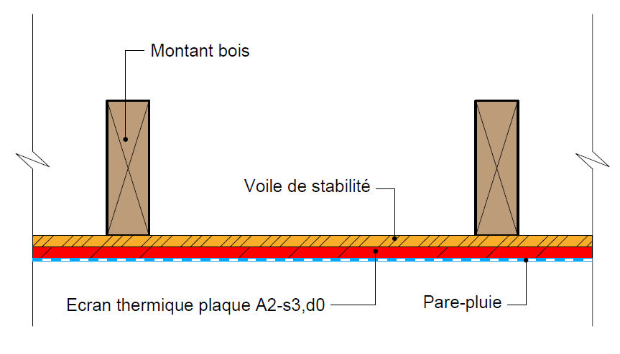

FOB – F2 - écran thermique laine de roche

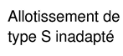
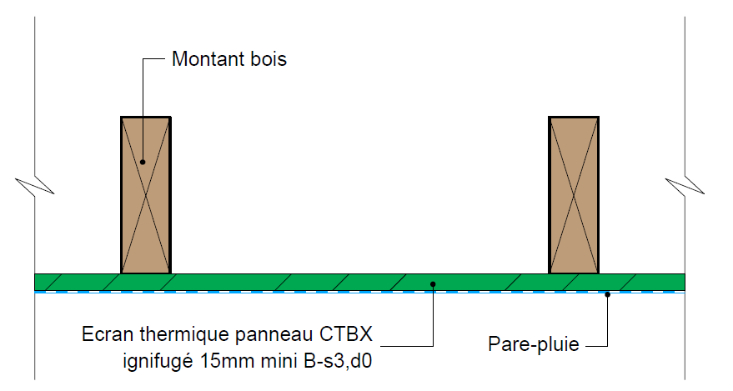
FOB – F3 - écran thermique CTBX ignifugé

LEMENTS A PRENDRE EN COMPTE

Le cadre normatif des différents éléments est rappelé dans l’Aide à la rédaction d’un CCTP : clauses générales

Réception maçonnerie :
- Contrôle de la planéité

Exemple de rédaction :
Voir Aide à la rédaction d’un CCTP: clauses générales – partie maçonnerie

Barrière d’étanchéité vis-à-vis des remontées capillaires ou « bande d’arase » (peut intégrer les joints linéaires) :
- Type de barrière d’étanchéité selon CGM du NF DTU 31.4 (bitume modifié SBS, en plastique ou élastomère) qui renvoie notamment aux normes de référence
- Mise en œuvre selon NF DTU 31.4 dont traitement du débord intérieur et interfaces avec le pare vapeur et les joints linéaires d’étanchéité à l’air positionnés sous la semelle basse.
- Principales caractéristiques et description à mentionner :
  - Découpes
  - Description et positionnement du ou des joints linéaires

Exemple de rédaction :
- La bande d’arase est conforme au CGM du NF DTU 31.4 (bitume modifié SBS, en plastique ou élastomère).
- La mise en œuvre doit être conforme au CCT du NF DTU 31.4.
- Elle déborde du nu intérieur de l’ossature de la paroi et est plaquée sur le sol pour accueillir le pare-vapeur (faisant également office d’écran d’étanchéité à l’air) qui lui est superposé.
- Pour contribuer à assurer une bonne étanchéité à l’air, des joints d’étanchéité à l’air seront posés en complément de la bande d’arase entre la semelle de la façade ossature bois et la bande d’arase.

Joints d’étanchéité à l’air (pouvant être intégrés dans la barrière d’étanchéité : produit à double fonction)
- Normes de référence
- Description et positionnement

Exemple de rédaction :
- Pour assurer une bonne étanchéité à l’air, des joints d’étanchéité à l’air seront posés en complément de la bande d’arase entre la semelle de la façade ossature bois et la bande d’arase. Leur mise en œuvre est conforme au NF DTU 31.4. Le produit utilisé est conforme au CGM de NF DTU 31.4.

Etanchéité de jonction façade-plancher
- Etanchéité de jonction conforme à l’appréciation de laboratoire (APL) « Bois construction et propagation du feu par les façades ».
- Mise en œuvre conforme à l’APL « Bois construction et propagation du feu par les façades ».
- Principales caractéristiques et descriptions à mentionner :
  - Masse volumique
  - Epaisseur de l’isolant
  - Positionnement et mise en œuvre

Exemple de rédaction :
- L’étanchéité en jonction de plancher est réalisée en laine de roche, conforme à l’APL « Bois construction et propagation du feu par les façades ».
- La mise en œuvre doit être conforme à l’APL « Bois construction et propagation du feu par les façades ».
- L’étanchéité est réalisée par une couche de laine de roche de 40 mm d’épaisseur.
- La masse volumique de la laine de roche est de 40 kg/m³.
- Elle est positionnée au droit de chaque nez de plancher (dalle béton) sur une hauteur supérieure ou égale à l’épaisseur de la dalle avec un minimum de 100 mm. La laine est compressée à 75% de son épaisseur nominale (compression assurée en continue par les lisses hautes et basses de l’ossature).

Lisse basse (semelle d’assise) : sur maçonnerie
- Lisse basse (semelle d’assise) selon CGM du NF DTU 31.4 qui renvoie notamment aux normes de référence
- Mise en œuvre selon CCT du NF DTU 31.4
- Principales caractéristiques et descriptions à mentionner
  - Dimensions
  - Humidité (18% selon NF DTU 31.4)
  - Classement mécanique (C18 ou D18 mini)
  - Durabilité (compatibilité classe emploi (classe d’emploi 2, 3.b ou 4 voir NF DTU 31.4), résistance aux insectes à larves xylophages et termites)
  - Dimensionnement selon les Eurocodes
  - Fixations (normes de référence ou ATE ou AT) (différents types de fixations possibles (voir NF DTU 31.4)

Exemple de rédaction :
- Elle est en bois massif (NF EN 14081) ou en bois massif abouté (PR NF EN 15497).
- La pose doit être conforme au NF DTU 31.4.
- Ses dimensions sont de 45 mm d’épaisseur et 145 mm de largeur.
- Son humidité est au maximum de 18% à la mise en œuvre.
- Elle est en bois classé C18.
- Elle est compatible avec la classe d’emploi 3b (du fait de la perforation de la bande d’arase par les fixations).
- Elle doit être résistante aux insectes à larves xylophages et termites.
- Elle est fixée par des chevilles métalliques selon CCT du NF DTU 31.4.

Montants et traverses Bois Massif (BM) ou Bois Massif Abouté (BMA) :
- Montants et traverses conformes au CGM du NF DTU 31.4 qui renvoie notamment aux normes de références (NF EN 14081-1 pour BM et NF EN 15497 pour BMA)
- Mise en œuvre conforme au CCT du NF DTU 31.4
- Principales caractéristiques et descriptions à mentionner
  - Dimensions (épaisseur et largeur à déterminer en fonction de la stabilité mécanique, des contraintes thermiques, acoustiques et incendie)
  - Entraxe
  - Humidité du bois (≤ 18 %)
  - Classement mécanique (C18 mini)
  - Durabilité (compatibilité avec classe d’emploi 2, résistance aux insectes à larves xylophages et termites)
  - Fixation entre éléments d’ossature
  - Ancrage des parois en rive de planchers (façades filantes avec appui unique en pied (limité à 3 niveaux), façades filantes avec appuis multiples au droit de chaque nez de dalle…)
  - Fixation de l’ossature sur le support (nez de dalle…)
  - Réalisation de chevêtre de menuiseries

Exemple de rédaction :
- Les montants et traverses en bois massif de section rectangulaires sont conformes au CGM du NF DTU 31.4 et à la norme NF EN 14081-1.
- Ils doivent faire l’objet d’une certification CTB Sawn Timber ou toute évaluation analogue.
- La pose doit être conforme au NF DTU 31.4.
- Les montants et traverses sont de 45 mm d’épaisseur et 145 mm de largeur et sont posés à 600 mm d’entraxe.
- Ils ont une humidité maximale de 18% au moment de leurs assemblages.
- Ils sont en bois classé C18 minimum.
- Ils sont compatibles avec la classe d’emploi 2.
- Ils doivent être résistants aux insectes à larves xylophages et termites (si la construction est située en zone « termitée »)
- L’assemblage entre montants et traverses est assuré par un minimum de 2 pointes crantées, torsadées ou annelées, ou 2 vis, enfoncées dans la pièce support d’au moins une fois l’épaisseur de la pièce à fixer.
- La façade est filante avec appui en pied. Les panneaux de façades sont repris au droit de chaque nez de dalle par l’intermédiaire d’équerres métalliques positionnées au droit des éléments d’ossature et à chaque extrémité des panneaux. Les équerres doivent être en mesure d'absorber les déformations du plancher en exploitation. Système d’ancrage et entraxe des fixations à justifier (justifications mécaniques selon l'Eurocode 5 (NF EN 1995-1-1) ).
- Les chevêtres de menuiseries extérieures comportent, au minimum :
    - un montant latéral de part et d’autre de l’ouverture, sur la hauteur de l’élément de façade.
    - une traverse d’appui
    - une traverse de linteau
    - des montants d’appui (sous la traverse d’appui, calepinés à la trame des montants d’ossature de la façade ossature bois)
    - une pièce de linteau en renfort éventuel suivant largeur des baies.
Les linteaux font l’objet d’une justification mécanique et ne présentent pas de flèche (Wfin) excédant 1/500 de la portée, sans toutefois dépasser 10 mm.
- La stabilité des linteaux et des poteaux est justifiée, aucune charge ne devant être appliquée aux menuiseries.
- Il convient de ménager un jeu en périphérie de la menuiserie, conformément aux spécifications de la norme du NF DTU 36.5.

Voile de stabilité :
- Type de panneau selon CGM du NF DTU 31.4 qui renvoie notamment aux normes de référence (NF EN 13986 et normes produits européennes) et des certifications (si existantes)
- Mise en œuvre selon CCT du NF DTU 31.4
- Principales caractéristiques et descriptions à mentionner:
  - Epaisseur selon NF DTU 31.4
  - Perméance
  - Justification mécanique du couturage
  - Jeu entres plaques
  - Type de fixation
  - Recouvrement des semelles

Exemple de rédaction :
- Panneau OSB 3 de 9 mm d’épaisseur conforme au CGM du NF DTU 31.4, aux normes NF 13986 et NF EN 300 et faisant l'objet d'une certification CTB-OSB3 ou tout autre évaluation analogue.
- La mise en œuvre doit être conforme au NF DTU 31.4.
- Le couturage par pointes crantées ou agrafes, doit être justifié mécaniquement.
- Le voile de contreventement devra être résistant aux insectes à larves xylophages et termites
- Un jeu minimal de 4 mm est ménagé entre les plaques.
- Le voile de stabilité déborde des traverses basses pour recouvrir partiellement la lisse basse.

Déflecteur de flammes en bois ou à base de bois :
- Déflecteur de flammes conforme à l’appréciation de laboratoire (APL) « Bois construction et propagation du feu par les façades ».
- Mise en œuvre selon l’APL « Bois construction et propagation du feu par les façades ».
- Principales caractéristiques et descriptions à mentionner :
  - Elancement maximal (6 en bois massif ou 10 dans le cas de déflecteurs à base de bois (lamellé collé, bois massif reconstitué...)).
  - Epaisseur du déflecteur (≥ 45 mm)
  - Débord du déflecteur
  - Classement selon la NF EN 13501-1 (Euroclasses)
  - Humidité
  - Durabilité (compatibilité classe emploi, résistance aux insectes à larves xylophages et termites)
  - Type de fixation
  - Renforcement du déflecteur éventuel par la mise en œuvre d’une protection en plaque rigide A2,s3,d0
  - Capotage métallique ventilé

Exemple de rédaction :
- Le déflecteur est en lamibois LVL, conforme à l’APL « Bois construction et propagation du feu par les façades » et à la norme NF EN 14374.
- La mise en œuvre doit être conforme à l’APL « Bois construction et propagation du feu par les façades ».
- L’élancement maximal du déflecteur est de 10.
- Son épaisseur est de 45 mm.
- Il présente un débord par rapport au nu extérieur du bardage de 150 mm.
- Il est à minima de classe D-s2,d0.
- Son humidité est au maximum de 18% au moment de sa mise en œuvre.
- Il est compatible avec la classe d’emploi 2 et doit être résistant aux insectes à larves xylophages seuls (puisque la construction est située hors « zone termitée »).
- Il est fixé au droit de chaque nez de plancher entre panneaux de façades ossature bois tous les 500 mm maximum.
- Le capotage sera posé sur site en même temps que les raccords de pare-pluie.

Déflecteur de flammes en acier :
- Déflecteur de flammes conforme à l’appréciation de laboratoire (APL) « Bois construction et propagation du feu par les façades ».
- Mise en œuvre selon APL « Bois construction et propagation du feu par les façades ».
- Principales caractéristiques et descriptions à mentionner :
  - Epaisseur minimale du déflecteur
  - Débord du déflecteur
  - Type de fixation et mise en œuvre sur site.
  - Présence de raidisseurs éventuels en fonction du débord de déflecteur (raidisseurs obligatoires si le débord au nu du bardage est ≥ 50 mm)
  - Recouvrements

Exemple de rédaction :
- Le déflecteur est conforme à l’APL « Bois construction et propagation du feu par les façades ».
- La mise en œuvre doit être conforme à l’APL « Bois construction et propagation du feu par les façades ».
- Il est réalisé en tôle d’acier laquée d’épaisseur minimale (15/10ème).
- Il présente un débord par rapport au nu extérieur du bardage de 150mm.
- Il est fixé au droit de chaque nez de plancher tous les 500 mm maximum.
- Des raidisseurs sont mis en œuvre tous les 650 mm.
- Afin d’assurer la continuité du déflecteur, un recouvrement de 30cm est réalisé à chaque jonction de tôle.
- Il sera posé sur site en même temps que les raccords de pare-pluie.

Ecran thermique plaque A2-s3,d0 :
- Type de plaque conforme à l’appréciation de laboratoire (APL) « Bois construction et propagation du feu par les façades qui renvoie notamment aux normes de référence »
- Mise en œuvre selon APL « Bois construction et propagation du feu par les façades ».
- Principales caractéristiques et descriptions à mentionner:
  - Epaisseur de la plaque suivant exigence au feu et type de plaque retenu
  - Classement des plaques selon la NF EN 13501-1 (Euroclasses)
  - Type de fixation
  - Traitement des embrasures et sujétions liées à la continuité de l’écran (ajout complément de plaques au droit du déflecteur pour la réalisation d’un déflecteur renforcé, retour de plaques en tableau…)

Exemple de rédaction :
- L’écran thermique est constitué de plaques de plâtre hydrofuge de type H1 BA13 conforme à la norme NF EN 520+A1.
- La mise en œuvre doit être conforme à l’APL « Bois construction et propagation du feu par les façades ».
- Les plaques sont classées A2-s3,d0.
- Leur épaisseur est de 12.5 mm (exigence de stabilité au feu de la paroi = 60 minutes).
- En partie courante, elles sont fixées par des vis de diamètre 3.5 minimum, espacées de 200 mm en périphérie et de 600 mm au droit des montants d’ossature intermédiaires.
- Afin de permettre la réalisation d’un déflecteur renforcé, un retour de plaque est à prévoir en sous-face du déflecteur bois au droit de la lame d’air (conformément à l’APL feu façade).
- Les plaques sont également mises en œuvre au droit de chaque retour de tableaux et de linteaux afin de traiter les embrasures.

Ecran thermique CTBX ignifugé :
- Panneaux conformes à l’APL « Bois construction et propagation du feu par les façades » qui renvoie notamment à la norme NF EN 636-3.
- Mise en œuvre selon APL « Bois construction et propagation du feu par les façades ».
- Principales caractéristiques et descriptions à mentionner:
  - Epaisseur des panneaux
  - Classement des panneaux selon la NF EN 13501-1 (Euroclasses)
  - Type de fixation
  - Traitement des embrasures et sujétions liées à la continuité de l’écran

Exemple de rédaction :
- L’écran thermique est constitué de panneaux de contreplaqué ignifugé conforme à la norme NF EN 636-3.
- La mise en œuvre doit être conforme à l’APL « Bois construction et propagation du feu par les façades ».
- Les panneaux sont classés B-s3, d0.
- Leur épaisseur minimales est de 1 5mm (exigence de stabilité au feu de la paroi = 30 minutes).
- En partie courante, ils sont fixés par des vis de diamètre 3.5 minimum, espacées de 200 mm en périphérie et de 600 mm au droit des montants d’ossature intermédiaires.
- Le traitement des embrasures sera réalisé indépendamment (voir Article : Traitement des embrasures)

Pare-pluie :
- Pare-pluie selon CGM du NF DTU 31.4 qui renvoie notamment aux normes de référence
- Mise en œuvre conforme au NF DTU 31.4
- Principales caractéristiques et descriptions à mentionner
  - Film souple synthétique
  - Réaction au feu
  - Résistance à la diffusion de vapeur d’eau caractérisée par la valeur Sd (lame d’air équivalente)
  - Durée maximale d’exposition aux intempéries en phase chantier
  - Sensibilisation à la pose en amont (pour protection du lot en phase chantier)
  - Niveau d’exigence à la pluie battante
  - Recouvrements
  - Débords
  - Fixations provisoires et définitives
  - Jointoiement
  - Traitement de points singuliers, raccords de pare-pluie

Exemple de rédaction :
- Film souple synthétique conforme au CGM du NF DTU 31.4 et à la NF EN 13859-2.
- La mise en œuvre doit être conforme au NF DTU 31.4.
- Il présente un niveau de performance en réaction au feu de classe E.
- Sa valeur Sd est ≤ 0.18 m.
- Le pare-pluie est prévu pour une exposition de 3 mois en phase chantier (Vieillissement 1000 h UV).
- Il est posé en atelier afin de constituer une protection provisoire avant recouvrement.
- Le niveau d’exigence à la pluie battante est Ee2.
- Les recouvrements horizontaux sont réalisés dans le sens de l’écoulement de l’eau et sont ≥ 100 mm.
- Les recouvrements verticaux sont ≥ 100 mm, pincés sous tasseaux et jointoyés avec des bandes adhésives compatibles.
- La fixation provisoire du pare-pluie est réalisée sur la paroi par des agrafes au droit de chaque montant d’ossature (les agrafes seront recouvertes par les tasseaux supports de revêtements extérieurs ou par rubans adhésifs).

Tolérance des façades à ossature bois :
- Les tolérances sont conformes au NF DTU 31.4
  - Alignement
  - Surface
  - Aplomb
  - Tolérances dimensionnelles de la structure

Exemple de rédaction :
- Les tolérances dimensionnelles de mise en œuvre des parois verticales doivent être conformes au NF DTU 31.4

NTERFACES SPECIFIQUES

Façade ossature bois F1 et F3 :

- L’ossature support de revêtement extérieur n’est pas traitée au présent Lot et sera à la charge du lot REVETEMENTS EXTERIEURS.

- Des réservations peuvent être à prévoir au droit des nez de dalle afin de permettre la fixation des équerres d’ancrages suivant les solutions retenues. Ces réservations seront à la charge du lot GROS ŒUVRE. Une localisation précise de ces réservations devra être communiquée au préalable par le lot FAÇADE OSSATURE BOIS.

